Miljøtilsynsplan 2013

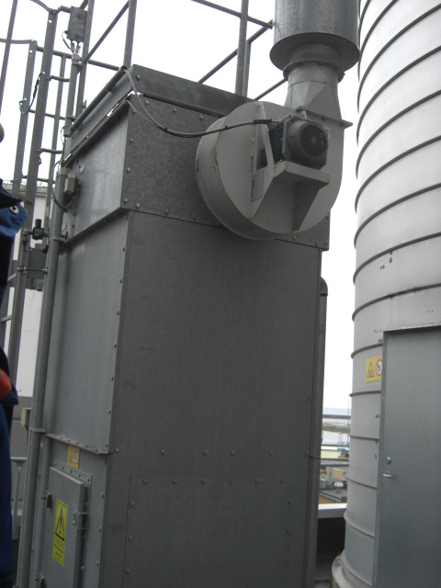
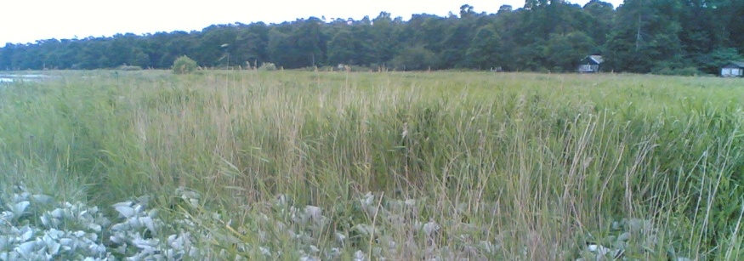

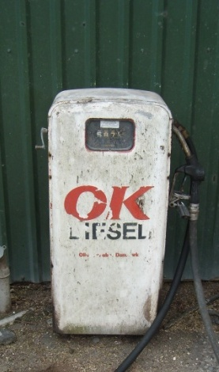

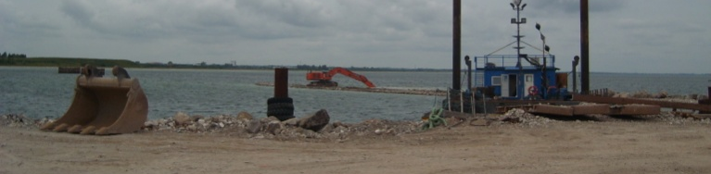
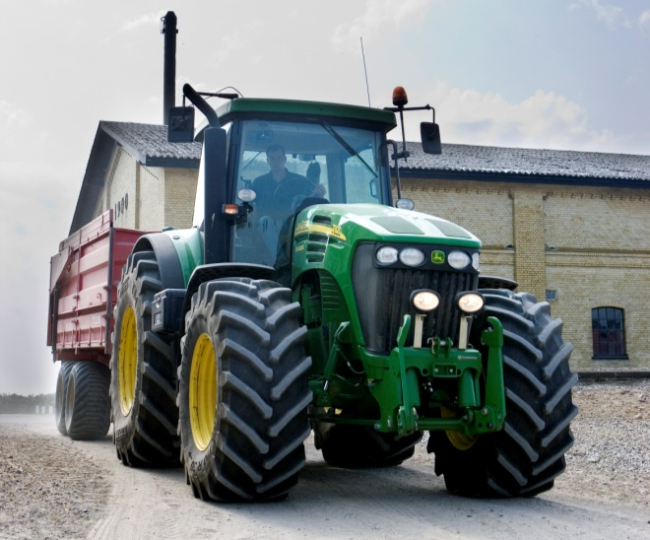
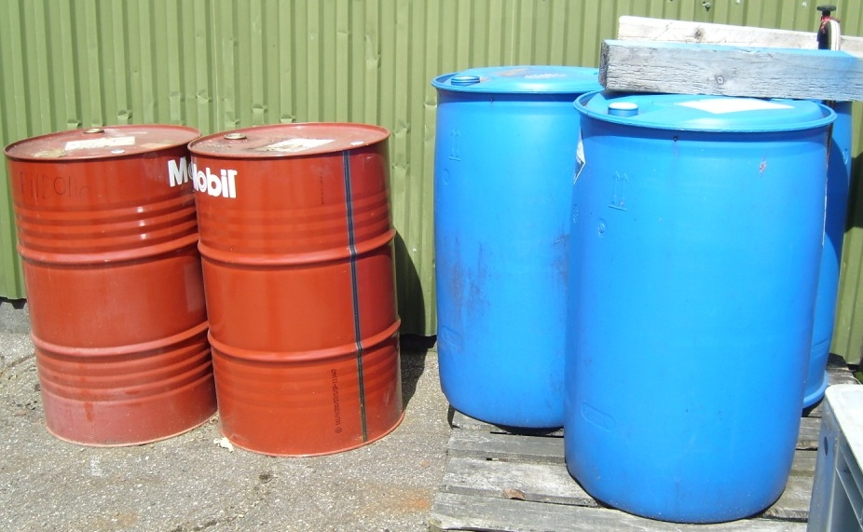
Kolofon

Titel:
Miljøtilsynsplan 2013. Køge Kommune

År:
2013

Kontaktadresse:
Køge Kommune
Torvet 1
4600 Køge
Mail: natmil@koege.dk

Forsidefoto:
Collage af virksomheder og landbrug i Køge kommune

Indhold
2. Indledning 4
3. Geografisk område 4
4. Væsentlige miljøproblemer 4
5. Liste over de største virksomheder i Kommunen 5
6. Køge Kommunes tilsynsindsats 6
Planlægning af tilsynsindsatsen 6
Miljørisikoscoring 7
Gennemførelse af et tilsynsbesøg 7
Offentliggørelse af tilsynsrapporter 8

7. Køge Kommunes samarbejdsrelationer 8
8. Revision af miljøtilsynplanen 8

Indledning
Miljøministeriet offentliggjorde d. 22. maj 2013 en ny bekendtgørelse om miljøtilsyn (BEK nr. 497 af 15/05/2013). Af bekendtgørelsen fremgår, at Kommunen mindst hver 4. år og første gang senest 31. juli 2013 skal udarbejde en miljøtilsynsplan. I bekendtgørelsens § 3 fremgår en række krav til indholdet af miljøtilsynsplanen samt krav om, at et udkast til planen skal offentliggøres med en frist på 4 uger til at fremkomme med eventuelle bemærkninger, inden den endelige plan offentliggøres.

Denne første udgave af Køge Kommunes Miljøtilsynsplan er opbygget ud fra de krav, der er i bekendtgørelsen til planens indhold, herunder med opfyldelse af kravet om, at udkast til planen har været offentliggjort.

Køge Kommune modtog ikke bemærkninger til udkastet. Planens indhold er derfor ikke ændret i forhold til det offentliggjorte udkast.

Geografisk område
Miljøtilsynsplanen omfatter de virksomheder og landbrug, der har adresse inden for Køge Kommunes grænser.

Væsentlige miljøproblemer
Køge Kommune er en kommune med et rigt friluftsliv, søer, kystområder og en rig natur, herunder Ølsemagle Revle og Køge Å, der er udpeget som Natura2000 område. Samtidigt ligger en væsentlig del af Køge Kommune i områder som er særlig værdifulde for den fremtidige drikkevandsindvinding (OSD). En del af disse områder er desuden vurderet at være følsomme overfor nedsivende kvælstof (i form af nitrat). Med henblik på at beskytte grundvandet har kommunen især fokus på opbevaring af affald og kemikalier

Naturområderne i Køge Kommune ligger spredt i hele kommunen. Natur påvirkes af, hvordan området bruges og hvor mange næringsstoffer, der kommer til området. De naturområder, som Køge kommune har registreret, er som udgangspunkt beskyttet efter Naturbeskyttelseslovens § 3. Det betyder, at naturområderne ikke må påvirkes negativt af bl.a. næringsstoffer og forurenende stoffer. Det betyder, at kommunen har fokus på virksomheder og landbrugs udledning af forurenende stoffer og næringsstoffer via luft, spildevand og afstrømning, herunder er emissionen af kvælstof fra virksomheder og landbrug et væsentligt opmærksomhedspunkt.

I Køge kommunes kommuneplan er udlagt en række erhvervsområder. Hovedparten af industrien og de store virksomheder ligger i lokalplanlagte erhvervsområder. Mindre virksomheder og landbrug ligger spredt i hele kommunen, så ofte er der ikke langt til nærmeste nabo.

Køge Kommune har derfor i forbindelse med planlægning og udførelse af miljøtilsyn med virksomheder og landbrug også fokus på samspillet mellem kommunes indbyggere, naturen, landbrug og virksomheder. I forbindelse med miljøtilsyn samt udvidelse/etablering af virksomhed/landbrug har vi stor opmærksomhed på, at forebygge og minimere gener som støj, lugt og støv.

Liste over de største virksomheder i Kommunen
Det fremgår af bekendtgørelsen at Kommunen har pligt til, som en del af miljøtilsynplanen, at have en opdateret fortegnelse over de virksomheder, der er optaget på bilag 1 til bekendtgørelse om godkendelse af listevirksomheder og de husdyrbrug, der er omfattet af § 12 stk. 1, nr. 1-3 i lov om Miljøgodkendelse mv. af husdyrbrug – de såkaldte IED virksomheder.
Fortegnelsen skal indeholde oplysninger om navn, adresse, cvr.nr. og gældende listepunkt.

Virksomhedens navn | CVR-nr. | Adresse | Husdyr  brug | Listepunkt
VEKS Køge Kraftvarmeværk (KKV) | 69330428 | Værftsvej 2, 4600 | Nej | 1.1.b
DONG askedepot | 18936674 | Køge Havn | Nej | 5.4.
Jordrens Køge ApS | 34800170 | Bådehavnen 1, 4600 | Nej | 5.3.a.i
Landbrug
Bøgeskovvej 1 | 11022634 | Bøgeskovvej 1, 4682 | Ja
Svenstrup Gods | 12564546 | Borupvej 94, 4140 | Ja

Køge Kommunes tilsynsindsats

Planlægning af tilsynsindsatsen
Køge Kommune følger de tilsynsfrekvenser, som er fastsat i bekendtgørelsen:
Tilsynsfrekvenser for virksomheder og husdyrbrug m.v., jf. § 1, stk. 2
Virksomhedstype | Tilsynsfrekvensen fastsættes i følgende interval | Basistilsyn | Prioriterede tilsyn | Årlige mål for tilsynsaktiviteten
Virksomheder, der er optaget på bilag 1 og 2 til bekendtgørelse om godkendelse af listevirksomhed. | 1-3 år | Alle virksomheder og husdyrbrug skal have et ba-  sistilsyn i løbet af en 3-årig periode. | Udover basistilsynet skal virksomheder og husdyrbrug, som tilsynsmyndigheden på baggrund af den fremkomne risikoscore vurderer, har behov for det, have 1 eller flere planlagte tilsyn mere i den 3-årige periode. | Mindst 40 % af virksomheder og husdyrbrug får et fysisk tilsyn hvert år¹⁾.
Husdyrbrug, der er godkendt i henhold til §§ 11 og 12 i lov om miljøgodkendelse m.v. af husdyrbrug.
Øvrige husdyrbrug end de, der er godkendt i henhold til §§ 11 og 12 i lov om miljøgodkendelse m.v. af husdyrbrug, og som har et dyrehold over 3 DE. | 1-6 år | Alle virksomheder og husdyrbrug skal have et ba-  sistilsyn i løbet af en 6-årig periode. | Udover basistilsynet skal virksomheder og husdyrbrug, som tilsynsmyndigheden på baggrund af den fremkomne risikoscore vurderer, har behov for det, have flere planlagte tilsyn i den 6-årige periode. | Mindst 25 % af virksomheder og husdyrbrug får et fysisk tilsyn hvert år.
Virksomheder, der er optaget på bilag 1 til bekendtgørelse om brugerbetaling for godkendelse og tilsyn efter lov om miljøbeskyttelse og lov om godkendelse m.v. af husdyrbrug.
Virksomheder, der er omfattet af bekendtgørelse om miljøkrav i forbindelse med etablering og drift af autoværksteder m.v.
Virksomheder, der er omfattet af bekendtgørelse om etablering og drift af renserier.
Arealer, der er godkendt efter § 16 i lov om miljøgodkendelse m.v. af husdyrbrug. | 1-6 år | Alle arealer, der er godkendt efter § 16 i lov om miljøgodkendelse m.v. af husdyrbrug skal have et basistilsyn i løbet af en 6-årig periode. | Der skal ikke foretages miljørisikovurdering af arealer godkendt efter § 16 i lov om miljøgodkendelse m.v. af husdyrbrug, på landbrug uden et dyrehold på mere end 3 DE | Ingen minimumskrav for fysiske tilsyn.
¹⁾ For virksomheder, der er optaget på bilag 1 til bekendtgørelse om godkendelse af listevirksomhed, og husdyrbrug, der er omfattet af § 12, stk. 1 nr. 1-3 i lov om miljøgodkendelse mv. af husdyrbrug gælder dog, at den tilsynsfrekvens, som fremkommer som resultat af risikoscoringen, ikke kan fraviges.

Miljørisikoscoring
For alle virksomheder og landbrug skal der foretages en miljørisikoscoring. Efter hvert tilsyn, vil kommunen vurdere, om der er grundlag for at ændre i karaktergivningen på en eller flere parametre. Hvordan miljørisikoscoringen skal foretages er beskrevet i Miljøtilsynsbekendtgørelsen, bilag 1.
Der indgår 2 typer parametre, dels sandsynlighed for en forurening og dels konsekvens af en potentiel forurening. Der er i alt 5 parametre, som scores med karakter 1, 3 eller 5.
Parametrene er:
Sandsynlighed
- Miljøledelse, systematik og miljøforbedringer
- Regelefterlevelse
Konsekvens
- Håndtering og opbevaring af kemikalier og farligt affald samt forhold der har betydning for at forebygge forurening fra oplagret husdyrgødning
- Emissioner til luft, jord – og/eller vandmiljø og husdyrbrugets størrelse
- Sårbarhed (omgivelserne)
Når hver parameter har fået en karakter udregnes en samlet Miljørisikoscoring, på baggrund af nedenstående model, som ligeledes fremgår af bekendtgørelsens bilag 1:
Sandsynlighed - 50 % |  |  |  | Konsekvens - 50 %
A. Miljøledelse, systematik og miljøforbedringer |  | B. Regelefterlevelse |  | C. Håndtering og opbevaring af kemikalier og farligt affald eller forhold der har betydning for at forebygge forurening fra oplagret husdyrgødning |  | D. Emissioner til luft, jord- og/eller vandmiljø eller husdyrbrugets størrelse |  | E. Sårbarhed
40 %  Score 1,3,5 |  | 60 %  Score 1,3, 5 |  | 33 %  Score 1,3,5 |  | 33 %  Score 1,3,5 |  | 34 %  Score 1,3,5

Vægtet scoring = 50% *(40%*A +60%*B) + 50%*(33%*C + 33% *D + 34% *E)

Køge Kommune vil med udgangspunkt i ovennævnte tilsynsfrekvenser og risikoscoring, hvert år omkring årsskiftet, planlægge hvilke virksomheder og landbrug der skal have tilsyn det kommende år.
Derudover vil Kommunen planlægge to årlige kampagner, som kan rette sig mod et bestemt emne, en udvalgt branche et udvalgt geografisk område eller lignende. Den samlede konklusion på kampagnen offentliggøres digitalt en gang årligt (jf. bekendtgørelsens § 6)

Gennemførelse af et tilsynsbesøg
Arbejdet med tilsyn er i Køge kommune organiseret i to grupper; en for virksomheder og en for landbrug.

En nærmere beskrivelse af proceduren for et tilsyn, er beskrevet i Køge kommunes interne kvalitets procedure. Denne beskrivelse sikrer, at alle tilsyn udføres på en ensartet måde.
Oftest vil et tilsyn blive varslet mindst 14 dage i forvejen, med mindre formålet med tilsynet forspildes, eller der er anden årsag til, at tilsynet enten varsles med kortere frist eller foretages uden forudgående varsel. I nogle tilfælde sender Kommunen et brev/mail med et tidspunkt for tilsynet. I andre tilfælde ringer en medarbejder fra kommunen og aftaler et tidspunkt.

Inden selve tilsynet har tilsynsmedarbejderen forberedt tilsynet, og efter tilsynet vil der blive sendt et udkast til en tilsynsrapport til kommentering hos virksomheden.
Køge Kommune har, udover at forebygge forurening og minimere udledning til jord, vand og luft særlig fokus på dialogbaseret tilsyn, hvor kommunen vejleder virksomheder og landbrug om muligheder for miljøforbedrende tiltag samt nyheder på lovgivningsområdet.

Offentliggørelse af tilsynsrapporter
Fra 7. januar 2014 er der krav om at kommunerne offentliggør tilsynsrapporter, der som minimum skal indeholde oplysninger om baggrund for tilsynet, navn, adresse, cvr. nr., virksomhedstype, dato for tilsynet, hvad der er ført tilsyn med, om der er konstateret jordforurening, om der er meddelt påbud, forbud eller indskærpelser. Kravet om offentliggørelse træder i kraft 7. januar 2014 for de store virksomheder og landbrug (IED), mens kravet for de mindre virksomheder og landbrug først træder i kraft 7. juli 2015.

Køge kommune vil offentliggøre tilsynsrapporterne i takt med lovgivningens krav herom. De tilsynsrapporter der vil blive offentliggjort vil som minimum indeholde de oplysninger, som der er stillet krav om i tilsynsbekendtgørelsens § 8.

Derudover er der, som altid, mulighed for at bede om aktindsigt i de aktuelle sager.

Køge Kommunes samarbejdsrelationer
Køge kommune indgår både på landbrugs- og virksomhedsområdet i ERFA-grupper med de omkringliggende kommuner. Vi deltager desuden i KL’s landsdækkende ERFA-samarbejde på begge områder. Vi forsøger gennem disse samarbejder at udveksle viden og erfaringer samt at opnå en ensartet tolkning af reglerne på tværs af kommunegrænserne.

På landbrugsområdet udfører vi krydsoverensstemmelses (KO) kontrol for og i enkelte tilfælde sammen med NaturErhvervstyrelsen.

På virksomhedsområdet samarbejdes med Miljøstyrelsen i forbindelse med virksomheder med delt myndighedskompetence.

Derudover samarbejder Køge Kommune med Arbejdstilsynet og Politiet i sager med fælles snitflader og i sager af fælles interesse i øvrigt.

Revision af miljøtilsynplanen
Denne miljøtilsynplan vil blive revideret senest i 2017.

